АДМИНИСТРАЦИЯ ШЕЛКОВСКОГО МУНИЦИПАЛЬНОГО РАЙОНА ЧЕЧЕНСКОЙ РЕСПУБЛИКИ

МУНИЦИПАЛЬНОЕ БЮДЖЕТНОЕ ОБЩЕОБРАЗОВАТЕЛЬНОЕ УЧРЕЖДЕНИЕ

«НОВОЩЕДРИНСКАЯ СРЕДНЯЯ ОБЩЕОБРАЗОВАТЕЛЬНАЯ ШКОЛА»

НОХЧИЙН РЕСПУБЛИКАН ШЕЛКОВСКИ МУНИЦИПАЛЬНИ КIОШТАН АДМИНИСТРАЦИ

МУНИЦИПАЛЬНИ БЮДЖЕТАН ЮКЪАРАДЕШАРАН УЧРЕЖДЕНИ

“НОВОЩЕДРИНСКИ ЮККЪЕРА ЮКЪАРАДЕШАРАН ШКОЛА”

­­­­­­­­­­­­_____________________________________________________________________________________

366111 ЧР Шелковской р-н ст.Ново-Щедринская ул.Ленина,57 тел. 8(928) 642-89-07 [newshedrin@mail.ru](mailto:newshedrin@mail.ru)<http://newshed.edu95.ru>

**Мероприятие, направленное на профилактику употребления ПАВ и**

**правонарушения среди несовершеннолетних**

25.02.2020 г. в МБОУ «Новощедринская СОШ» состоялось родительское собрание. На собрании присутствовали учащиеся 7 класса и их родители. Также на собрание была приглашена инспектор ПДН старший лейтенант полиции ОМВД России Гашина Е.А. и соц.педагог Эскиева Т.Б. на этом мероприятии говорилось о разных направлениях, но особый акцент был направлен на то, чтобы родители и учащиеся знали о наказании за «Социально-опасные деяния, наркомания и правонарушения среди несовершеннолетних»

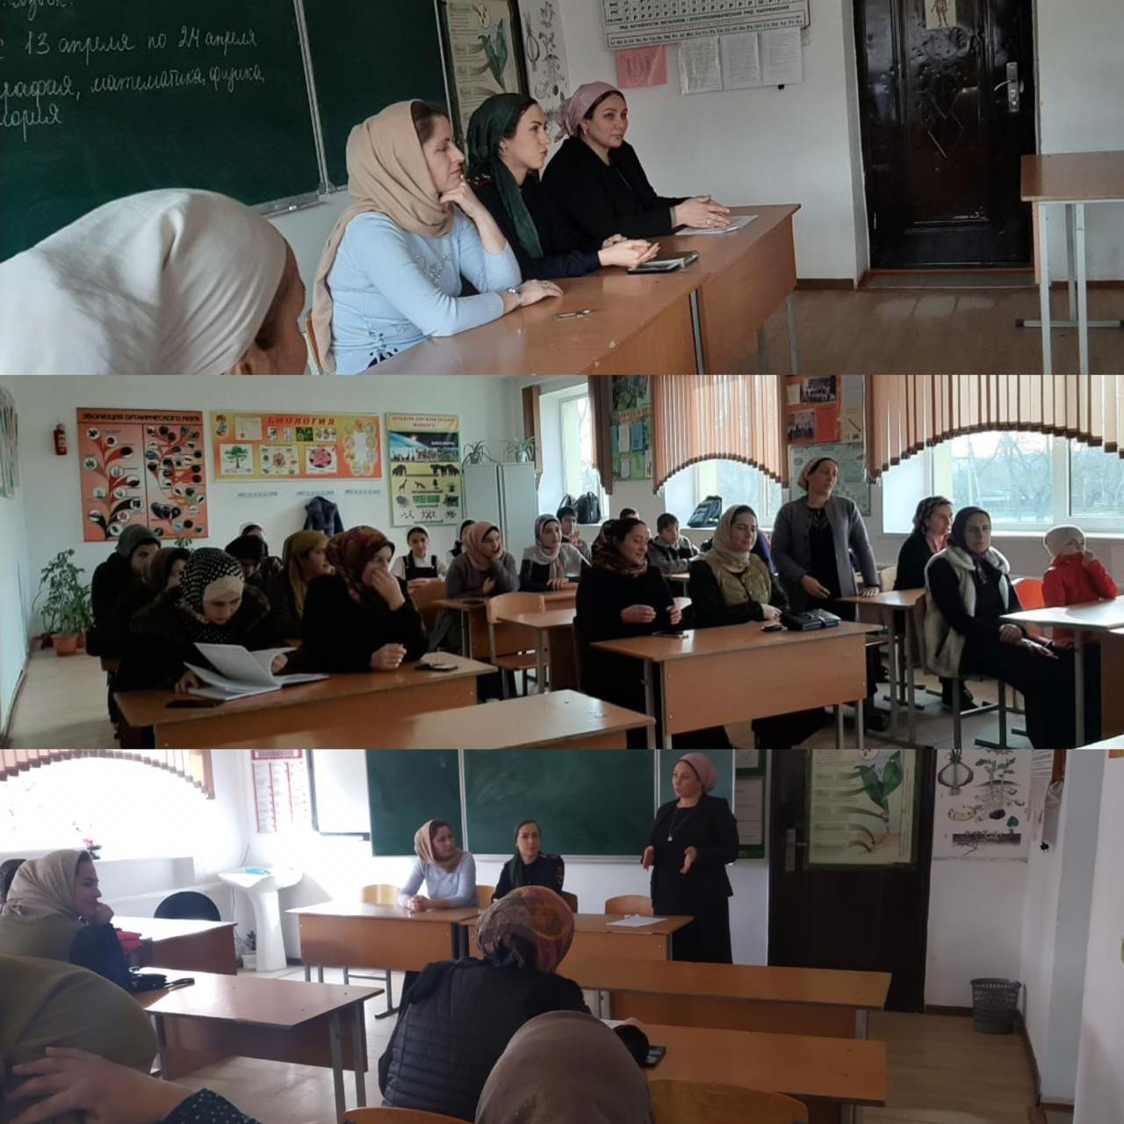

Соц.педагог: Т.Б. Эскиева